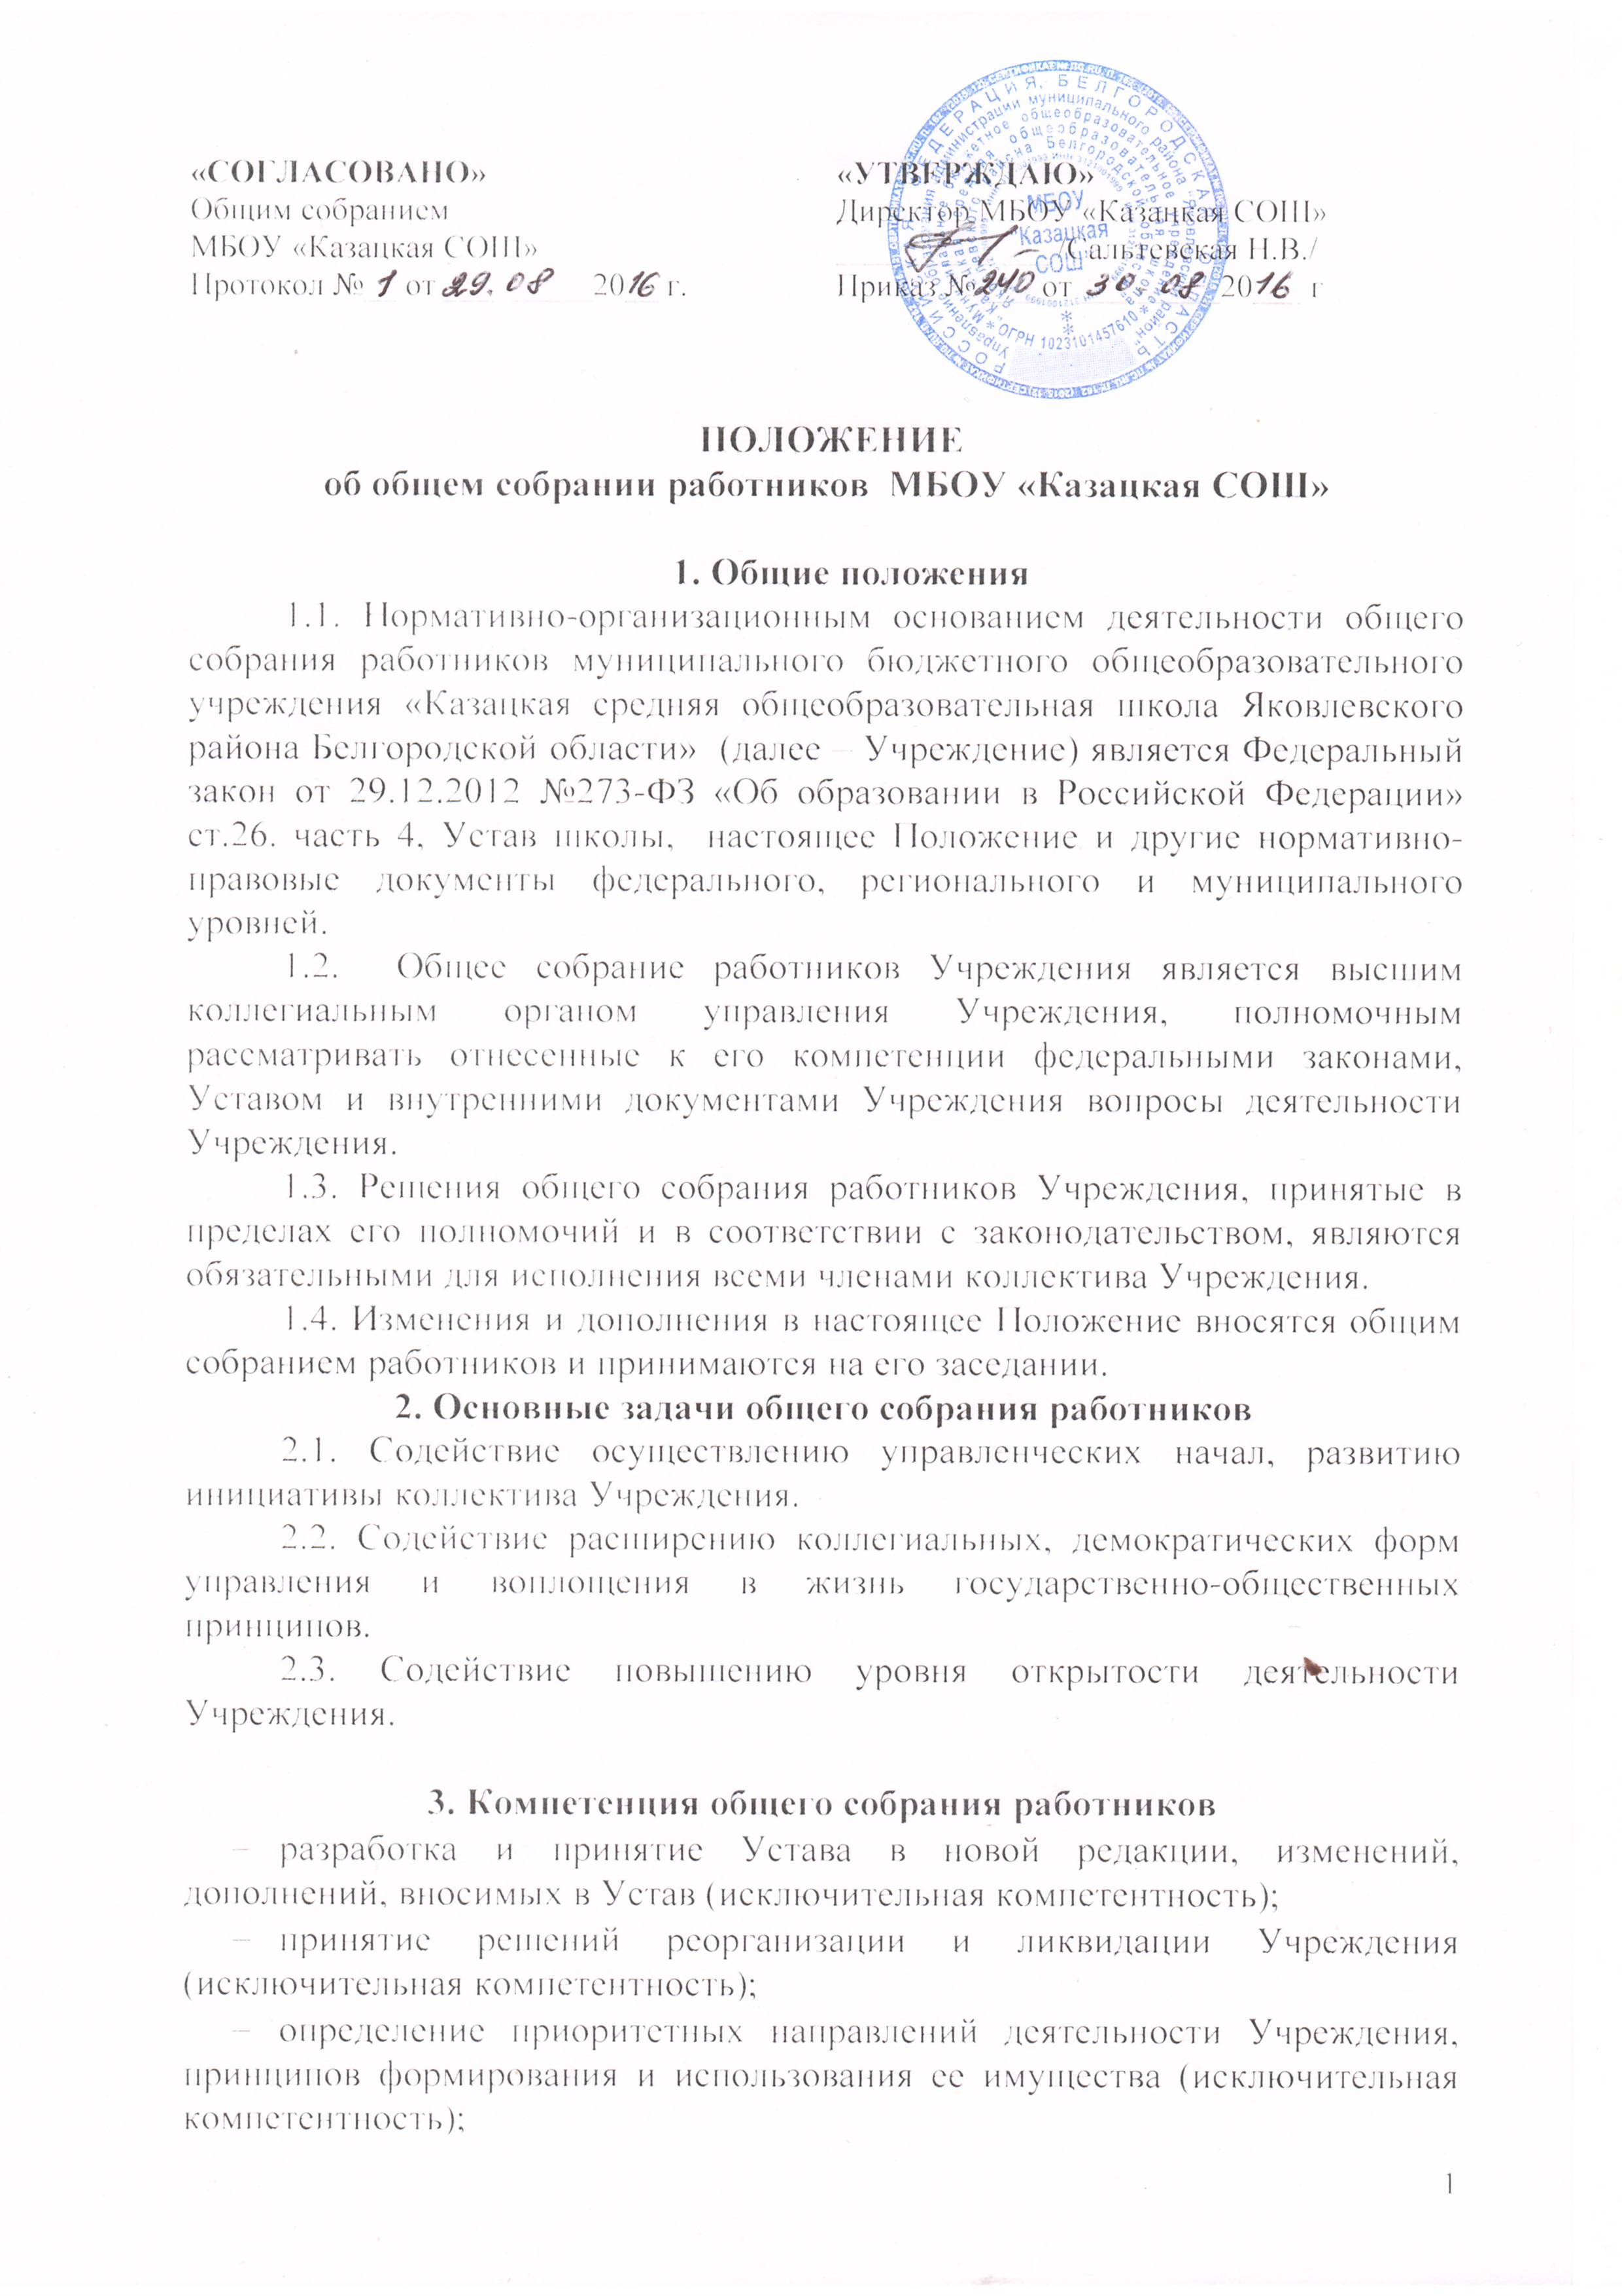 - принятие правил внутреннего трудового распорядка, иных локальных нормативных актов;
- рассмотрение и обсуждение вопросов материально-технического обеспечения и оснащения образовательного процесса Учреждения;
- заслушивание отчетов директора и коллегиальных органов управления Учреждением по вопросам деятельности Учреждения;
- иные вопросы в соответствии с законодательством Российской Федерации.

4. Права общего собрания работников
4.1. Общее собрание работников имеет право:
- участвовать в управлении Учреждением;
- выходить с предложениями и заявлениями на Учредителя, в органы муниципальной и государственной власти, в общественные организации.
4.2. Каждый член общего собрания работников имеет право:
- потребовать обсуждения общим собранием работников любого вопроса, касающегося деятельности Учреждения, если его предложение поддержит не менее одной трети членов собрания;
- при несогласии с решением общего собрания работников высказывать свое мотивированное мнение, которое должно быть занесено в протокол.

5. Организация работы общего собрания работников
5.1. Общее собрание работников собирается директором Учреждения по мере необходимости, но реже одного раза в год.
5.2. На заседание общего собрания работников могут быть приглашены представители Учредителя, общественных организаций, органов муниципального и государственного управления. Лица, приглашенные на собрание, пользуются правом совещательного голоса, могут вносить предложения и заявления, участвовать в обсуждении вопросов, находящихся в их компетенции.
5.3. Для ведения общего собрания работников из его состава открытым голосованием избирается председатель и секретарь сроком на один календарный год, которые осуществляют свою деятельность безвозмездной основе.
5.4. Председатель общего собрания работников:
- организует деятельность общего собрания работников;
- информирует членов коллектива о предстоящем заседании не менее чем за две недели до его проведения;
- организует подготовку и проведение заседания;
- определяет повестку дня;
- контролирует выполнение решений.
5.5. Общее собрание считается правомочным, если на нем присутствует не менее половины его членов. Решения на общем собрании принимаются простым большинством голосов от числа присутствующих членов общего собрания работников посредством открытого голосования.
5.6. В ходе заседания общего собрания работников, его секретарь ведет протокол, в котором указывается повестка дня, краткое содержание докладов выступающих, ход обсуждения вопросов, порядок и итоги голосования, принятие решения. Протокол подписывается председателем, секретарем и хранится в Учреждении.

6. Взаимосвязь с другими органами Учреждения
Общее собрание организует взаимодействие с другими органами Учреждения – управляющим советом, педагогическим советом.

7. Ответственность общего собрания работников
Общее собрание работников несет ответственность:
- за выполнение, выполнение не в полном объеме или невыполнение закрепленных за ним задач и функций;
- соответствие принимаемых решений законодательству РФ, нормативно-правовым актам.

8. Делопроизводство общего собрания работников
8.1. Ход заседаний общего собрания оформляется протоколами.
8.2. В протоколе фиксируются:
- дата проведения заседания;
- количественное присутствие членов коллектива;
- приглашенные (ФИО, должность);
- повестка дня;
- ход обсуждения вопросов;
- предложения, рекомендации и замечания членов коллектива и приглашенных лиц;
- решение.
Нумерация протоколов ведется с начала календарного года. Протоколы подписываются председателем и секретарем.
8.3. Протоколы заседаний общего собрания работников пронумеровываются постранично, прошнуровываются, скрепляется подписью директора и печатью Учреждения.

9.Срок действия положения

Срок действия Положения не ограничен. При изменении законодательства в акт вносятся изменения в установленном порядке.

